Wasboy Easymet sponsspaan
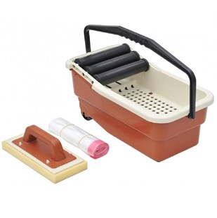
Art. 244ADV SWE4
Raimondi Easy
Voor het reinigen van voegen van wanden en vloeren.
Emmer is gemaakt van slagvast kunststof voor een langere levensduur.
Dubbele kunststof rollen voorzien van slijtvaste stopcontacten.
De grote tank (25 lt - 6.6 gal) vermindert de noodzaak van frequente waterverversing.
De hoge absorptiespons "Sweepex" zorgt voor een perfecte reiniging.
Geleverd met "Sweepex" sponsvlotter met handgreep, rasp, stalen handvat, wiel-Ø 80 mm (Ø 3 1/8).

